OŚRODEK ROZWOJU OSOBISTEGO I DUCHOWEGO „TU I TERAZ” W NOWYM KAWKOWIE oraz STOWARZYSZENIE „U ŹRODŁA www.tuiteraz.eu www.u-zrodla.pl

zapraszają 22-24 maja 2015 na warsztat
WRÓĆMY DO ZIÓŁ cz.II WARSZTAT ZIOŁOLECZNICTWA WDŁ. TRADYCYJNEJ MEDYCYNY CHIŃSKIEJ
PROWADZI: KUBA DOROSZ
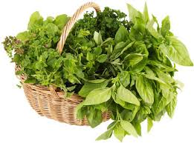
Warsztat jest zaledwie wprowadzeniem w fascynujący świat ziołolecznictwa. Mimo to pozwoli poznać możliwości jakie dają rośliny lecznicze oraz pomoże uniknąć popełnienia błędów przy wyborze ziół, produktów dietetycznych bądź innych specyfików naturalnych których używamy na co dzień. Może też zainspirować do dalszego zgłębiania tego fascynującego obszaru wiedzy, jakim jest funkcjonowanie żywego organizmu i praw które rządzą otaczającymi nas zjawiskami. Pomoże świadomie i efektywnie korzystać z uzdrawiających darów Natury.
Zajecia podzielone są na dwa spotkania – w każdym można brać niezależnie udział.
Część I: 10-12.IV.2015
Częśc II: 22-24.V.2015
Cel i program :
- zapoznanie uczestników z koncepcją fitoterapii opartą na działaniu przyczynowym, uwzględniającą specyfikę oddziaływania wybranych ziół, ich charakter termiczny oraz powinowactwo do poszczególnych układów i narządów
- zdobycie umiejętności rozpoznawania wybranych ziół krajowych w ich naturalnym środowisku oraz ich przygotowania do spożycia w warunkach domowych
- poznanie podstaw diagnostyki przyczynowej i jej praktycznego wykorzystania
- prezentacja niektórych ziół egzotycznych dostępnych w Polsce – oraz możliwości ich terapeutycznego zastosowania
Spotkanie I (10-12.IV)
część teoretyczna – 6 godz.
- Podstawy fizjologii wg TMC - zasada Yin/Yang, substancje podstawowe, główne czynniki chorobotwórcze
- Wybrane grupy ziół występujących w regionie i ich właściwości i zastosowanie
część praktyczna – 6 godz
Rozpoznawanie na stanowiskach naturalnych wybranych roślin występujących w regionie.
Spotkanie II (22-24.V)
część teoretyczna – 6 godz
- Wprowadzenie do podstaw diagnostyki wg TMC
- Ogólne zasady przygotowywania i dawkowania leków ziołowych
- Prezentacja wybranych ziół egzotycznych dostępnych na rynku krajowym oraz ich działanie
część praktyczna – 6 godz
- Rozpoznawanie głównych czynników patologicznych oraz wywoływanych przez nie objawów wg „8 zasad Ba Gang”
- Praktyczne sporządzanie wybranych leków ziołowych
- Rozpoznawanie na stanowiskach naturalnych wybranych roślin występujących w regionie.
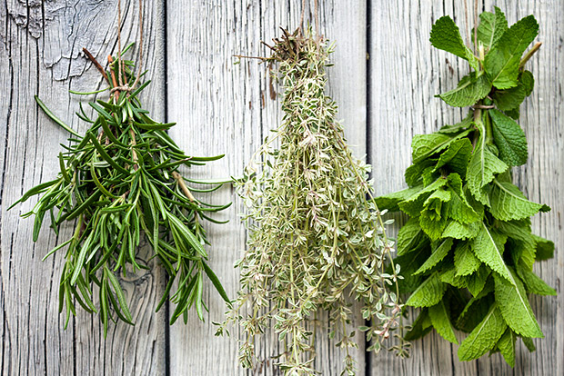
Warsztat adresowany jest do :
- osób otwartych na naturalne metody wspierania sił obronnych naszego organizmu
- zainteresowanych możliwościami stosowania ziół w schorzeniach przewlekłych, często nawracających , związanych z obniżeniem odporności, itp.
- osób które nie mają zadowalających efektów przy stosowaniu konwencjonalnej farmakoterapii
- tych, którzy cierpią z powodu różnych dolegliwości – a wyniki ich standardowych badań diagnostycznych wychodzą poprawnie

KUBA DOROSZ
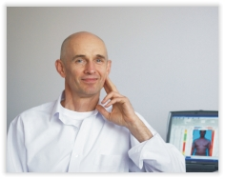
Jestem dyplomowanym naturopatą i dietetykiem. Instruktorem II stopnia Peter Hess Akademia Polska. Członkiem Polskiego Stowarzyszenia Masażu i Terapii Dźwiękiem metodą Petera Hessa oraz Polskiego Towarzystwa Homeopatii Klinicznej. Współpracuję na stałe z Instytutem EnergoMedica w Łodzi. Prowadzę kursy, szkolenia i warsztaty z zakresu dietetyki prozdrowotnej, masażu dźwiękiem oraz aromaterapii.
W swojej pracy łączę różne metody medycyny naturalnej, stosownie do potrzeb konkretnej osoby. Stosuję m.in.: techniki medycyny manualnej, bioterapię i światłoterapię, dietetykę profilaktyczną i leczniczą, masaż i terapię dźwiękiem, aromaterapię, akupunkturę, ziołolecznictwo.
Dobrana indywidualnie terapia, poprzedzona wnikliwą diagnozą – umożliwia oczyszczenie organizmu, przywrócenie mu równowagi i pobudzenie naturalnych sił samouzdrawiających. Pozwala to uniknąć, bądź zlikwidować na poziomie przyczynowym – uciążliwe, często trudne do wyleczenia dolegliwości oraz tzw. ,,schorzenia cywilizacyjne”.
Szanowni Państwo – pamiętajmy, że medycyna naturalna, choć często niezwykle skuteczna
w przypadku już toczących się procesów chorobowych – to przede wszystkim medycyna profilaktyczna. Warto skorzystać z tego co oferuje aby ,,wyprzedzić” chorobę. Wszak lepiej zapobiegać niż leczyć.
To bardzo dobrze, że potrzeba zdrowego stylu życia, prawidłowej diety, dbałości o dobre samopoczucie– docierają coraz wyraźniej do świadomości współczesnego człowieka. Wszyscy czujemy, że wszechobecny pośpiech, stres, brak czasu na spokojny, pełnowartościowy posiłek – skutkują coraz powszechniejszym znużeniem, wypaleniem zawodowym, plagą chorób cywilizacyjnych i utratą radości życia. Zrozumiałe jest więc coraz większe zainteresowanie metodami medycyny naturalnej. Metodami, które postrzegają i traktują człowieka w sposób holistyczny, są nieinwazyjne, nie mają niepożądanych działań ubocznych, które często zaskakują swoją skutecznością a jednocześnie odbieramy je jako delikatne i przyjemne. Serdecznie zapraszam również Państwa do skorzystania z takiej możliwości. www.terapienaturalne.com.pl
Data: 22 – 24.V. 2015
Czas trwania: początek 22.V piątek godz. 19 zakończenie 24.V niedziela godz. 15
Miejsce: Ośrodek Rozwoju Osobistego i Duchowego „Tu i Teraz”, Nowe
Kawkowo www.tuiteraz.eu
Cena: 280 zł (+ dodatkowo koszty pobytu i wyżywienia w Ośrodku)
KONTAKT: www.tuiteraz.eu, kawkowo@tuiteraz.eu, biuro: 0662759576
Jacek Towalski 0602219382, Maja Wołosiewicz - Towalska 0606994366,

Uwaga:
Konieczna wpłata zaliczki za pobyt w Ośrodku w wysokości 100 zł do 30 kwietnia (z opisem ”zaliczka za pobyt 22-24.V.2015) na konto Ośrodka Tu i Teraz:
BANK PKO BP
92 1020 3541 0000 5502 0206 3410
Tydzień przed zajęciami zaliczki nie zwracamy!!!

